# Zápočtový projekt

KIKM/KDBS – Databázové systémy I

Jiří Škoda – skodaji1@uhk.cz

Fakulta informatiky a managementu, Univerzita Hradec Králové

Hradec Králové, 2023

## Obsah

Obsah 1

Zadání 1

Logický model databáze 2

Relační datový model databáze 3

## Zadání

Zadáním bylo vytvořit databázi společnosti **ProfiTaxi**. Kompletní scénář zadání je dostupný po přihlášení zde:

*[https://oliva.uhk.cz/bbcswebdav/pid-98424-dt-content-rid-176294_1/xid-176294_1](https://oliva.uhk.cz/bbcswebdav/pid-98424-dt-content-rid-176294_1/xid-176294_1%0c)*

## Logický model databáze

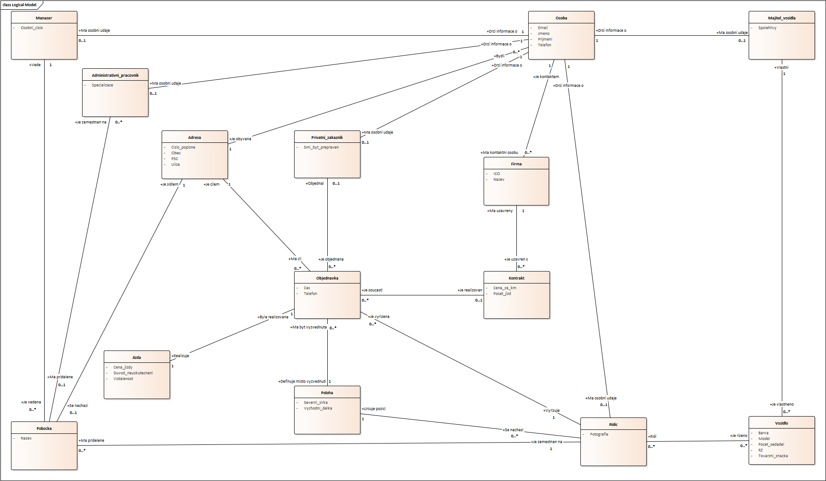

## Relační datový model databáze

